建筑节能设计报告书
公共建筑
甲类 分散供暖空调
工程名称 | 椿萱居养老院
工程地点 | 湖南-永州
设计编号
建设单位
设计单位
设 计 人
校 对 人
审 核 人
设计日期 | 2024年1月8日



采用软件 | 节能设计BECS2023
软件版本 | 20220923
研发单位 | 北京绿建软件股份有限公司
正版授权码 | T18216063041
目 录

1 建筑概况 3
2 设计依据 3
3 建筑大样 4
4 规定性指标检查 10
4.1 工程材料 10
4.2 围护结构作法简要说明 10
4.3 体形系数 11
4.4 窗墙比 11
4.4.1 窗墙比 11
4.4.2 外窗表 11
4.5 可见光透射比 13
4.6 天窗 13
4.6.1 天窗屋顶比 13
4.6.2 天窗类型 13
4.7 屋顶构造 13
4.7.1 坡屋顶 13
4.8 外墙构造 14
4.8.1 外墙相关构造 14
4.8.2 外墙主断面传热系数的修正系数ψ 14
4.8.3 外墙平均热工特性 15
4.9 挑空楼板构造 15
4.9.1 挑空阳台楼板 15
4.10 外窗热工 16
4.10.1 外窗构造 16
4.10.2 外遮阳类型 16
4.10.3 平均传热系数 17
4.10.4 综合太阳得热系数 18
4.10.5 总体热工性能 20
4.11 有效通风换气面积 21
4.12 非中空窗面积比 22
4.13 外窗气密性 23
4.14 幕墙气密性 23
4.15 规定性指标检查结论 23

建筑概况
工程名称 | 椿萱居养老院
工程地点 | 湖南-永州
地理位置 | 北纬：26.20° | 东经：111.60°
气候分区 | 夏热冬冷
建筑面积 | 地上5575㎡ 地下0㎡
建筑层数 | 地上4 地下0
建筑高度 | 14.4m
建筑（节能计算）体积 | 19773.40
建筑（节能计算）外表面积 | 5659.13
北向角度 | 90
结构类型 | 框架结构
外墙太阳辐射吸收系数 | 0.70
屋顶太阳辐射吸收系数 | 0.52

设计依据
1. 《公共建筑节能设计标准》(GB50189-2015)
2. 《民用建筑热工设计规范》(GB50176)
3. 《建筑外门窗气密，水密，抗风压性能分级及检测方法》（GB/T 7106-2008）
4. 《建筑幕墙》（GB/T 21086-2007）

建筑大样
1层平面
2层平面
3层平面
4层平面
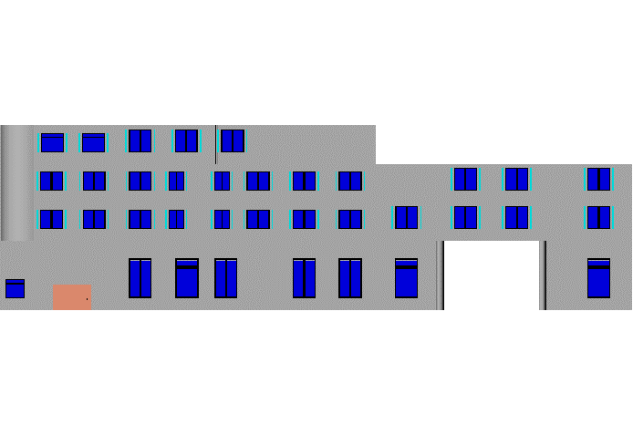
左视图
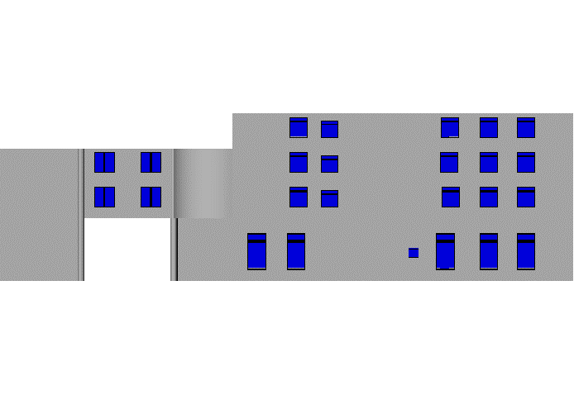
右视图
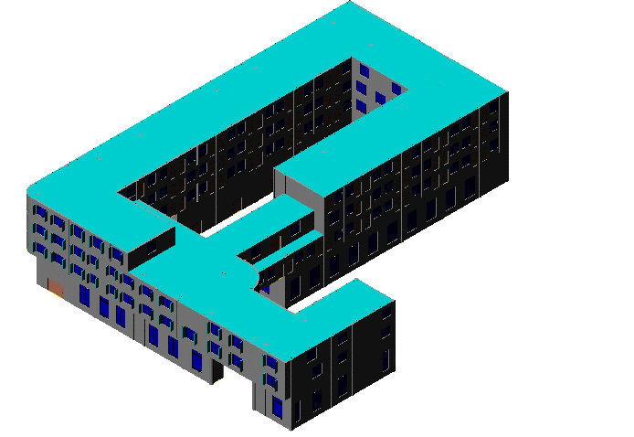
西南轴侧图
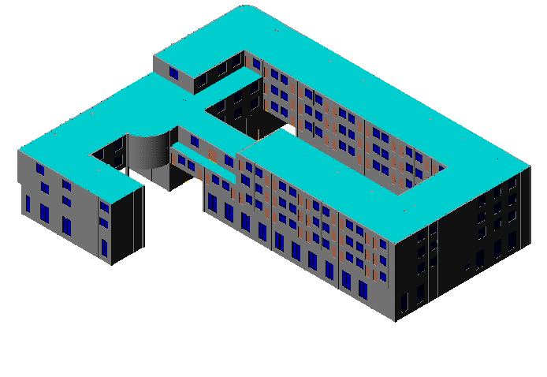
东南轴侧图
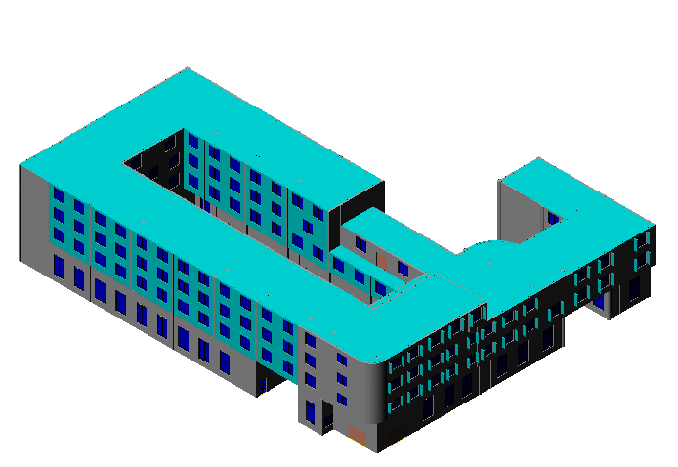
西北轴侧图
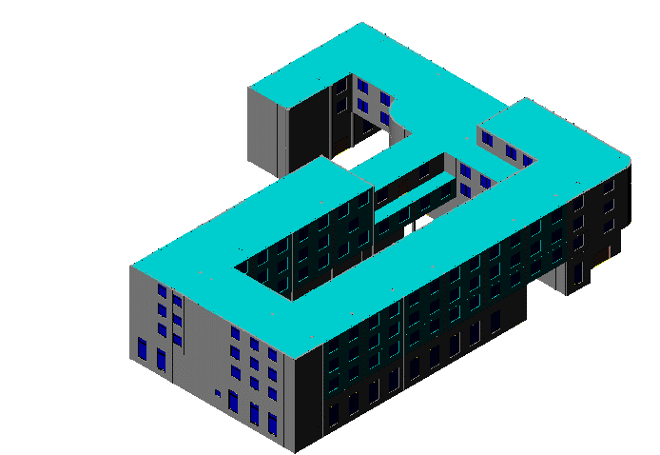
东北轴侧图

规定性指标检查

工程材料
材料名称 | 导热系数λ | 蓄热系数S | 密度ρ | 比热容Cp | 蒸汽渗透系数u | 备注
材料名称 | W/(m.K) | W/(㎡.K) | kg/m³ | J/(kg.K) | g/(m.h.kPa) | 备注
水泥砂浆 | 0.930 | 11.370 | 1800.0 | 1050.0 | 0.0210 | 来源：《民用建筑热工设计规范》GB50176-2016
石灰砂浆 | 0.810 | 10.070 | 1600.0 | 1050.0 | 0.0443 | 来源：《民用建筑热工设计规范》GB50176-2016
钢筋混凝土 | 1.740 | 17.200 | 2500.0 | 920.0 | 0.0158 | 来源：《民用建筑热工设计规范》GB50176-2016
加气混凝土、泡沫混凝土(ρ=700) | 0.180 | 3.100 | 700.0 | 1050.0 | 0.0998 | 来源：《民用建筑热工设计规范》GB50176-2016
1:3水泥砂浆找平层 | 0.930 | 11.370 | 1800.0 | 1062.0 | 0.0000
钢筋混凝土屋面板 | 1.740 | 17.060 | 2500.0 | 920.0 | 0.0000
石灰水泥砂浆 | 0.870 | 10.627 | 1700.0 | 1050.0 | 0.0000
聚氨酯硬泡沫塑料 | 0.033 | 0.391 | 30.0 | 2120.0 | 0.0000
矿棉、岩棉、玻璃棉板 | 0.045 | 0.819 | 140.0 | 1464.0 | 0.0000
混凝土多孔砖(240八孔砖） | 0.740 | 7.250 | 1450.0 | 673.6 | 0.0000
难燃型挤塑聚苯板 | 0.030 | 0.540 | 25.0 | 5346.4 | 0.0000 | 修正系数用于墙体1.20，修正系数用于屋面1.25
合成高分子防水卷材 | 0.150 | 6.070 | 580.0 | 5823.6 | 0.0000 | 修正系数1.20
粘结砂浆 | 0.810 | 10.070 | 1600.0 | 1075.9 | 0.0000
胶合板 | 0.170 | 4.570 | 600.0 | 2815.6 | 0.0000
普通混凝土单排孔砌块墙（190mm厚） | 1.120 | 8.650 | 1280.0 | 717.7 | 0.0000 | 修正系数1.0

围护结构作法简要说明
1. 屋顶构造：坡屋顶：（由上到下）
水泥砂浆 20mm＋矿棉、岩棉、玻璃棉板 80mm＋粘结砂浆 20mm＋合成高分子防水卷材 20mm＋粘结砂浆 20mm＋难燃型挤塑聚苯板 20mm＋石灰砂浆 20mm＋钢筋混凝土屋面板 100mm＋石灰水泥砂浆 20mm

2. 外墙构造：外墙：（由外到内）
水泥砂浆 10mm＋粘结砂浆 20mm＋难燃型挤塑聚苯板 20mm＋粘结砂浆 20mm＋聚氨酯硬泡沫塑料 20mm＋1:3水泥砂浆找平层 20mm＋混凝土多孔砖(240八孔砖） 240mm＋石灰水泥砂浆 20mm

3. 挑空楼板构造：挑空阳台楼板：（由上到下）
胶合板 50mm＋粘结砂浆 20mm＋难燃型挤塑聚苯板 30mm＋1:3水泥砂浆找平层 20mm＋钢筋混凝土屋面板 100mm＋石灰水泥砂浆 20mm

4. 外窗：[5mm+9A（空气）+5mm]纳米镀膜（HJ-N-系）+9A(空气)+5mm白玻（暖边密封）：
传热系数1.560W/m^2.K，自身遮阳系数0.670

5. 幕墙：塑料+6Low-E+12A+6mm白透中空玻璃：
传热系数1.900W/m^2.K，自身遮阳系数0.310

体形系数
外表面积 | 5659.13
建筑体积 | 19773.40
体形系数 | 0.29

窗墙比

窗墙比
朝向 | 立面 | 窗面积(㎡) | 墙面积(㎡) | 窗墙比 | 限值 | 结论
南向 | 立面3 | 268.47 | 1479.54 | 0.18 | 0.70 | 适宜
北向 | 立面4 | 737.34 | 1496.54 | 0.49 | 0.70 | 适宜
东向 | 立面1 | 109.84 | 868.57 | 0.13 | 0.70 | 适宜
西向 | 立面2 | 149.76 | 855.37 | 0.18 | 0.70 | 适宜
标准依据 |  | 《公共建筑节能设计标准》(GB50189-2015)第3.2.2条
标准要求 |  | 夏热冬冷地区甲类公共建筑各单一立面窗墙面积比 (包括透光幕墙 )均不宜大于0.70
结论 |  | 适宜

外窗表
朝向 | 编号 | 尺寸 | 楼层 | 数量 | 单个面积  （㎡） | 合计面积  （㎡）
南向  268.47 | C0931 | 0.90×3.10 | 1 | 1 | 2.79 | 2.79
南向  268.47 | C1231 | 1.20×3.10 | 1 | 1 | 3.72 | 3.72
南向  268.47 | C1516 | 1.50×1.60 | 2~4 | 64 | 2.40 | 153.60
南向  268.47 | C1815 | 1.80×1.50 | 2~3 | 4 | 2.70 | 10.80
南向  268.47 | C1818 | 1.80×1.80 | 2~4 | 6 | 3.24 | 19.44
南向  268.47 | C1831 | 1.80×3.10 | 1 | 14 | 5.58 | 78.12
北向  737.34 |  | 0.75×3.00 | 2~4 | 45 | 2.25 | 101.25
北向  737.34 |  | 1.80×0.90 | 2~4 | 52 | 1.62 | 84.24
北向  737.34 |  | 1.80×0.30 | 2~4 | 52 | 0.54 | 28.08
北向  737.34 |  | 0.90×3.00 | 2~4 | 3 | 2.70 | 8.10
北向  737.34 |  | 1.80×3.00 | 2~4 | 21 | 5.40 | 113.40
北向  737.34 |  | 0.83×3.00 | 2~4 | 6 | 2.48 | 14.85
北向  737.34 |  | 1.95×3.00 | 2~4 | 3 | 5.85 | 17.55
北向  737.34 |  | 0.75×3.00 | 2 | 6 | 2.25 | 13.50
北向  737.34 |  | 1.80×0.90 | 2 | 8 | 1.62 | 12.96
北向  737.34 |  | 1.80×0.30 | 2 | 8 | 0.54 | 4.32
北向  737.34 |  | 1.80×3.00 | 2 | 3 | 5.40 | 16.20
北向  737.34 |  | 0.83×3.00 | 2 | 2 | 2.48 | 4.95
北向  737.34 |  | 1.95×3.00 | 2 | 1 | 5.85 | 5.85
北向  737.34 |  | 2.55×3.00 | 3 | 2 | 7.65 | 15.30
北向  737.34 | C1531 | 1.50×3.10 | 1 | 1 | 4.65 | 4.65
北向  737.34 | C1815L | 1.80×1.50 | 2~4 | 3 | 2.70 | 8.10
北向  737.34 | C1818 | 1.80×1.80 | 2~4 | 60 | 3.24 | 194.40
北向  737.34 | C1818 | 1.80×1.80 | 2 | 7 | 3.24 | 22.68
北向  737.34 | C1831 | 1.80×3.10 | 1 | 12 | 5.58 | 66.96
东向  109.84 | C0909 | 0.90×0.90 | 1 | 1 | 0.81 | 0.81
东向  109.84 | C1515 | 1.50×1.50 | 2~4 | 3 | 2.25 | 6.75
东向  109.84 | C1618 | 1.60×1.80 | 2~4 | 12 | 2.88 | 34.56
东向  109.84 | C1632 | 1.60×3.20 | 1 | 5 | 5.12 | 25.60
东向  109.84 | C1818 | 1.80×1.80 | 2~4 | 13 | 3.24 | 42.12
西向  149.76 | C0818 | 0.80×1.80 | 1 | 2 | 1.44 | 2.88
西向  149.76 | C1215 | 1.20×1.50 | 2~3 | 3 | 1.80 | 5.40
西向  149.76 | C1221 | 1.20×1.50 | 3 | 1 | 1.80 | 1.80
西向  149.76 | C1515 | 1.50×1.50 | 1 | 2 | 2.25 | 4.50
西向  149.76 | C1815 | 1.80×1.50 | 4 | 2 | 2.70 | 5.40
西向  149.76 | C1815L | 1.80×1.50 | 2~3 | 5 | 2.70 | 13.50
西向  149.76 | C1815L | 1.80×1.50 | 3 | 1 | 2.70 | 2.70
西向  149.76 | C1815L | 1.80×1.50 | 2~3 | 5 | 2.70 | 13.50
西向  149.76 | C1815L | 1.80×1.50 | 3 | 1 | 2.70 | 2.70
西向  149.76 | C1818 | 1.80×1.80 | 2~4 | 8 | 3.24 | 25.92
西向  149.76 | C1818 | 1.80×1.80 | 2~4 | 10 | 3.24 | 32.40
西向  149.76 | C1831 | 1.80×3.10 | 1 | 7 | 5.58 | 39.06

可见光透射比
朝向 | 立面 | 窗墙比 | 最不利窗编号 | 最不利透射比 | 透射比限值
南向 | 立面3 | 0.18 | C1516 | 0.80 | 0.60
北向 | 立面4 | 0.49 | C1818 | 0.80 | 0.40
东向 | 立面1 | 0.13 | C1618 | 0.80 | 0.60
西向 | 立面2 | 0.18 | C1815 | 0.80 | 0.60
标准依据 |  | 《公共建筑节能设计标准》(GB50189-2015)第3.2.4条
标准要求 |  | 当窗墙面积比小于0.40时，玻璃的可见光透射比不应当小于0.6;当窗墙面积比大于等于0.40时，玻璃的可见光透射比不应当小于0.4;
结论 |  | 满足

天窗

天窗屋顶比
本工程无此项内容

天窗类型
本工程无此项内容

屋顶构造

坡屋顶
材料名称  （由上到下） | 厚度δ | 导热系数λ | 蓄热系数S | 修正系数 | 热阻R | 热惰性指标
材料名称  （由上到下） | (mm) | W/(m.K) | W/(㎡.K) | α | (㎡K)/W | D=R*S
水泥砂浆 | 20 | 0.930 | 11.370 | 1.00 | 0.022 | 0.245
矿棉、岩棉、玻璃棉板 | 80 | 0.045 | 0.819 | 1.20 | 1.481 | 1.456
粘结砂浆 | 20 | 0.810 | 10.070 | 1.00 | 0.025 | 0.249
合成高分子防水卷材 | 20 | 0.150 | 6.070 | 1.00 | 0.133 | 0.809
粘结砂浆 | 20 | 0.810 | 10.070 | 1.00 | 0.025 | 0.249
难燃型挤塑聚苯板 | 20 | 0.030 | 0.540 | 1.00 | 0.667 | 0.360
石灰砂浆 | 20 | 0.810 | 10.070 | 1.00 | 0.025 | 0.249
钢筋混凝土屋面板 | 100 | 1.740 | 17.060 | 1.00 | 0.057 | 0.980
石灰水泥砂浆 | 20 | 0.870 | 10.627 | 1.00 | 0.023 | 0.244
各层之和∑ | 320 | － | － | － | 2.458 | 4.841
外表面太阳辐射吸收系数 | 0.52[默认]
传热系数K=1/(0.16+∑R) | 0.38
标准依据 | 《公共建筑节能设计标准》(GB50189-2015)第3.3.1条
标准要求 | K应满足表3.3.1-4的规定(K≤0.50)
结论 | 满足

外墙构造

外墙相关构造

外墙
材料名称  （由外到内） | 厚度δ | 导热系数λ | 蓄热系数S | 修正系数 | 热阻R | 热惰性指标
材料名称  （由外到内） | (mm) | W/(m.K) | W/(㎡.K) | α | (㎡K)/W | D=R*S
水泥砂浆 | 10 | 0.930 | 11.370 | 1.00 | 0.011 | 0.122
粘结砂浆 | 20 | 0.810 | 10.070 | 1.00 | 0.025 | 0.249
难燃型挤塑聚苯板 | 20 | 0.030 | 0.540 | 1.00 | 0.667 | 0.360
粘结砂浆 | 20 | 0.810 | 10.070 | 1.00 | 0.025 | 0.249
聚氨酯硬泡沫塑料 | 20 | 0.033 | 0.391 | 1.20 | 0.505 | 0.237
1:3水泥砂浆找平层 | 20 | 0.930 | 11.370 | 1.00 | 0.022 | 0.245
混凝土多孔砖(240八孔砖） | 240 | 0.740 | 7.250 | 1.00 | 0.324 | 2.351
石灰水泥砂浆 | 20 | 0.870 | 10.627 | 1.00 | 0.023 | 0.244
各层之和∑ | 370 | － | － | － | 1.601 | 4.057
外表面太阳辐射吸收系数 | 0.70[默认]
传热系数K=1/(0.16+∑R) | 0.57

热桥柱构造一
材料名称  （由外到内） | 厚度δ | 导热系数λ | 蓄热系数S | 修正系数 | 热阻R | 热惰性指标
材料名称  （由外到内） | (mm) | W/(m.K) | W/(㎡.K) | α | (㎡K)/W | D=R*S
水泥砂浆 | 20 | 0.930 | 11.370 | 1.00 | 0.022 | 0.245
聚氨酯硬泡沫塑料 | 20 | 0.033 | 0.391 | 1.00 | 0.606 | 0.237
粘结砂浆 | 10 | 0.810 | 10.070 | 1.00 | 0.012 | 0.124
难燃型挤塑聚苯板 | 20 | 0.030 | 0.540 | 1.00 | 0.667 | 0.360
水泥砂浆 | 10 | 0.930 | 11.370 | 1.00 | 0.011 | 0.122
钢筋混凝土 | 200 | 1.740 | 17.200 | 1.00 | 0.115 | 1.977
石灰砂浆 | 20 | 0.810 | 10.070 | 1.00 | 0.025 | 0.249
各层之和∑ | 300 | － | － | － | 1.457 | 3.314
外表面太阳辐射吸收系数 | 0.70[默认]
传热系数K=1/(0.16+∑R) | 0.62

外墙主断面传热系数的修正系数ψ
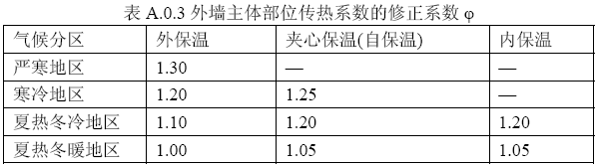

外墙平均热工特性
1. 南向
构造名称 | 构件  类型 | 面积(㎡) | 面积所占比例 | 传热系数K  W / (㎡K) | 热惰性指标D | 太阳辐射吸收系数
外墙 | 主墙体 | 1076.85 | 1.000 | 0.57 | 4.06 | 0.70
凸窗外窗比（%） | 0%
考虑线性热桥后K | 0.57 × 1.10 = 0.63
2. 北向
构造名称 | 构件  类型 | 面积(㎡) | 面积所占比例 | 传热系数K  W / (㎡K) | 热惰性指标D | 太阳辐射吸收系数
外墙 | 主墙体 | 720.38 | 1.000 | 0.57 | 4.06 | 0.70
凸窗外窗比（%） | 0%
考虑线性热桥后K | 0.57 × 1.10 = 0.63
3. 东向
构造名称 | 构件  类型 | 面积(㎡) | 面积所占比例 | 传热系数K  W / (㎡K) | 热惰性指标D | 太阳辐射吸收系数
外墙 | 主墙体 | 748.15 | 1.000 | 0.57 | 4.06 | 0.70
凸窗外窗比（%） | 0%
考虑线性热桥后K | 0.57 × 1.10 = 0.63
4. 西向
构造名称 | 构件  类型 | 面积(㎡) | 面积所占比例 | 传热系数K  W / (㎡K) | 热惰性指标D | 太阳辐射吸收系数
外墙 | 主墙体 | 691.30 | 1.000 | 0.57 | 4.06 | 0.70
凸窗外窗比（%） | 0%
考虑线性热桥后K | 0.57 × 1.10 = 0.63
5. 总体
构造名称 | 构件  类型 | 面积(㎡) | 面积所占比例 | 传热系数K  W / (㎡K) | 热惰性指标D | 太阳辐射吸收系数
外墙 | 主墙体 | 3236.68 | 1.000 | 0.57 | 4.06 | 0.70
凸窗外窗比（%） | 0%
考虑线性热桥后K | 0.57 × 1.10 = 0.63
标准依据 | 《公共建筑节能设计标准》(GB50189-2015)第3.3.1条
标准要求 | K应满足表3.3.1-4的规定(K≤0.80)
结论 | 满足

挑空楼板构造

挑空阳台楼板
材料名称  （由上到下） | 厚度δ | 导热系数λ | 蓄热系数S | 修正系数 | 热阻R | 热惰性指标
材料名称  （由上到下） | (mm) | W/(m.K) | W/(㎡.K) | α | (㎡K)/W | D=R*S
胶合板 | 50 | 0.170 | 4.570 | 1.00 | 0.294 | 1.344
粘结砂浆 | 20 | 0.810 | 10.070 | 1.00 | 0.025 | 0.249
难燃型挤塑聚苯板 | 30 | 0.030 | 0.540 | 1.00 | 1.000 | 0.540
1:3水泥砂浆找平层 | 20 | 0.930 | 11.370 | 1.00 | 0.022 | 0.245
钢筋混凝土屋面板 | 100 | 1.740 | 17.060 | 1.00 | 0.057 | 0.980
石灰水泥砂浆 | 20 | 0.870 | 10.627 | 1.00 | 0.023 | 0.244
各层之和∑ | 240 | － | － | － | 1.421 | 3.602
传热系数K=1/(0.16+∑R) | 0.63
标准依据 | 《公共建筑节能设计标准》(GB50189-2015)第3.3.1条
标准要求 | K≤0.70
结论 | 满足

外窗热工

外窗构造
序号 | 构造名称 | 构造编号 | 传热系数 | 太阳得热系数 | 可见光透射比 | 备注
1 | [5mm+9A（空气）+5mm]纳米镀膜（HJ-N-系）+9A(空气)+5mm白玻（暖边密封） | 18 | 1.56 | 0.58 | 0.800
2 | 塑料+6Low-E+12A+6mm白透中空玻璃 | 65 | 1.90 | 0.27 | 1.000

外遮阳类型
已启用环境遮阳

平板遮阳
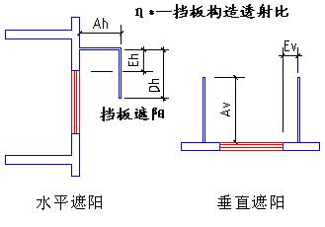
序号 | 编号 | 水平挑出Ah (m) | 距离上沿Eh (m) | 垂直挑出Av (m) | 距离边沿Ev (m) | 挡板高Dh (m) | 挡板透射η*
1 | 平板遮阳0 | 0.000 | 0.000 | 0.500 | 0.150 | 0.000 | 0.000

平均传热系数
1. 立面1(东向)：
序号 | 门窗编号 | 楼层 | 数量 | 单个面积（㎡） | 总面积（㎡） | 构造编号 | 传热系数
1 | C0909 | 1 | 1 | 0.810 | 0.810 | 18 | 1.560
2 | C1515 | 2~4 | 3 | 2.250 | 6.750 | 18 | 1.560
3 | C1618 | 2~4 | 12 | 2.880 | 34.560 | 18 | 1.560
4 | C1632 | 1 | 5 | 5.120 | 25.600 | 18 | 1.560
5 | C1818 | 2~4 | 13 | 3.240 | 42.120 | 18 | 1.560
朝向总面积(㎡) |  |  | 109.840 | 朝向平均传热系数 |  |  | 1.560
2. 立面2(西向)：
序号 | 门窗编号 | 楼层 | 数量 | 单个面积（㎡） | 总面积（㎡） | 构造编号 | 传热系数
1 | C0818 | 1 | 2 | 1.440 | 2.880 | 18 | 1.560
2 | C1215 | 2~3 | 3 | 1.800 | 5.400 | 18 | 1.560
3 | C1221 | 3 | 1 | 1.800 | 1.800 | 18 | 1.560
4 | C1515 | 1 | 2 | 2.250 | 4.500 | 18 | 1.560
5 | C1815 | 4 | 2 | 2.700 | 5.400 | 18 | 1.560
6 | C1815L | 2~3 | 5 | 2.700 | 13.500 | 18 | 1.560
7 | C1815L | 3 | 1 | 2.700 | 2.700 | 18 | 1.560
8 | C1815L | 2~3 | 5 | 2.700 | 13.500 | 18 | 1.560
9 | C1815L | 3 | 1 | 2.700 | 2.700 | 18 | 1.560
10 | C1818 | 2~4 | 8 | 3.240 | 25.920 | 18 | 1.560
11 | C1818 | 2~4 | 10 | 3.240 | 32.400 | 18 | 1.560
12 | C1831 | 1 | 7 | 5.580 | 39.060 | 18 | 1.560
朝向总面积(㎡) |  |  | 149.760 | 朝向平均传热系数 |  |  | 1.560

3. 立面3(南向)：
序号 | 门窗编号 | 楼层 | 数量 | 单个面积（㎡） | 总面积（㎡） | 构造编号 | 传热系数
1 | C0931 | 1 | 1 | 2.790 | 2.790 | 18 | 1.560
2 | C1231 | 1 | 1 | 3.720 | 3.720 | 18 | 1.560
3 | C1516 | 2~4 | 64 | 2.400 | 153.600 | 18 | 1.560
4 | C1815 | 2~3 | 4 | 2.700 | 10.800 | 18 | 1.560
5 | C1818 | 2~4 | 6 | 3.240 | 19.440 | 18 | 1.560
6 | C1831 | 1 | 14 | 5.580 | 78.120 | 18 | 1.560
朝向总面积(㎡) |  |  | 268.470 | 朝向平均传热系数 |  |  | 1.560

4. 立面4(北向)：
序号 | 门窗编号 | 楼层 | 数量 | 单个面积（㎡） | 总面积（㎡） | 构造编号 | 传热系数
1 |  | 2~4 | 45 | 2.250 | 101.250 | 65 | 1.900
2 |  | 2~4 | 52 | 1.620 | 84.240 | 65 | 1.900
3 |  | 2~4 | 52 | 0.540 | 28.080 | 65 | 1.900
4 |  | 2~4 | 3 | 2.700 | 8.100 | 65 | 1.900
5 |  | 2~4 | 21 | 5.400 | 113.400 | 65 | 1.900
6 |  | 2~4 | 6 | 2.475 | 14.850 | 65 | 1.900
7 |  | 2~4 | 3 | 5.850 | 17.550 | 65 | 1.900
8 |  | 2 | 6 | 2.250 | 13.500 | 65 | 1.900
9 |  | 2 | 8 | 1.620 | 12.960 | 65 | 1.900
10 |  | 2 | 8 | 0.540 | 4.320 | 65 | 1.900
11 |  | 2 | 3 | 5.400 | 16.200 | 65 | 1.900
12 |  | 2 | 2 | 2.475 | 4.950 | 65 | 1.900
13 |  | 2 | 1 | 5.850 | 5.850 | 65 | 1.900
14 |  | 3 | 2 | 7.650 | 15.300 | 65 | 1.900
15 | C1531 | 1 | 1 | 4.650 | 4.650 | 18 | 1.560
16 | C1815L | 2~4 | 3 | 2.700 | 8.100 | 18 | 1.560
17 | C1818 | 2~4 | 60 | 3.240 | 194.400 | 18 | 1.560
18 | C1818 | 2 | 7 | 3.240 | 22.680 | 18 | 1.560
19 | C1831 | 1 | 12 | 5.580 | 66.960 | 18 | 1.560
朝向总面积(㎡) |  |  | 737.340 | 朝向平均传热系数 |  |  | 1.763

综合太阳得热系数
1. 南向：
序号 | 门窗编号 | 楼层 | 数量 | 单个面积（㎡） | 总面积（㎡） | 构造编号 | 窗太阳得热系数 | 外遮阳编号 | 外遮阳系数(含环境遮阳) | 综合太阳得热系数
1 | C0931 | 1 | 1 | 2.790 | 2.790 | 18 | 0.583 |  | 1.000 | 0.583
2 | C1231 | 1 | 1 | 3.720 | 3.720 | 18 | 0.583 |  | 1.000 | 0.583
3 | C1516 | 2~4 | 64 | 2.400 | 153.600 | 18 | 0.583 |  | 1.000 | 0.583
4 | C1815 | 2~3 | 4 | 2.700 | 10.800 | 18 | 0.583 |  | 1.000 | 0.583
5 | C1818 | 2~4 | 6 | 3.240 | 19.440 | 18 | 0.583 |  | 1.000 | 0.583
6 | C1831 | 1 | 14 | 5.580 | 78.120 | 18 | 0.583 |  | 1.000 | 0.583
朝向总面积(㎡) |  |  |  |  | 268.470 | 综合太阳得热系数 |  |  | 1.000 | 0.583
2. 北向：
序号 | 门窗编号 | 楼层 | 数量 | 单个面积（㎡） | 总面积（㎡） | 构造编号 | 窗太阳得热系数 | 外遮阳编号 | 外遮阳系数(含环境遮阳) | 综合太阳得热系数
1 |  | 2~4 | 45 | 2.250 | 101.250 | 65 | 0.270 |  | 1.000 | 0.270
2 |  | 2~4 | 52 | 1.620 | 84.240 | 65 | 0.270 |  | 1.000 | 0.270
3 |  | 2~4 | 52 | 0.540 | 28.080 | 65 | 0.270 |  | 1.000 | 0.270
4 |  | 2~4 | 3 | 2.700 | 8.100 | 65 | 0.270 |  | 1.000 | 0.270
5 |  | 2~4 | 21 | 5.400 | 113.400 | 65 | 0.270 |  | 1.000 | 0.270
6 |  | 2~4 | 6 | 2.475 | 14.850 | 65 | 0.270 |  | 1.000 | 0.270
7 |  | 2~4 | 3 | 5.850 | 17.550 | 65 | 0.270 |  | 1.000 | 0.270
8 |  | 2 | 6 | 2.250 | 13.500 | 65 | 0.270 |  | 0.999 | 0.269
9 |  | 2 | 8 | 1.620 | 12.960 | 65 | 0.270 |  | 0.999 | 0.269
10 |  | 2 | 8 | 0.540 | 4.320 | 65 | 0.270 |  | 0.999 | 0.269
11 |  | 2 | 3 | 5.400 | 16.200 | 65 | 0.270 |  | 0.999 | 0.269
12 |  | 2 | 2 | 2.475 | 4.950 | 65 | 0.270 |  | 0.999 | 0.269
13 |  | 2 | 1 | 5.850 | 5.850 | 65 | 0.270 |  | 0.999 | 0.269
14 |  | 3 | 2 | 7.650 | 15.300 | 65 | 0.270 |  | 1.000 | 0.270
15 | C1531 | 1 | 1 | 4.650 | 4.650 | 18 | 0.583 |  | 1.000 | 0.583
16 | C1815L | 2~4 | 3 | 2.700 | 8.100 | 18 | 0.583 |  | 1.000 | 0.583
17 | C1818 | 2~4 | 60 | 3.240 | 194.400 | 18 | 0.583 |  | 1.000 | 0.583
18 | C1818 | 2 | 7 | 3.240 | 22.680 | 18 | 0.583 |  | 0.999 | 0.582
19 | C1831 | 1 | 12 | 5.580 | 66.960 | 18 | 0.583 |  | 1.000 | 0.583
朝向总面积(㎡) |  |  |  |  | 737.340 | 综合太阳得热系数 |  |  | 1.000 | 0.396

3. 东向：
序号 | 门窗编号 | 楼层 | 数量 | 单个面积（㎡） | 总面积（㎡） | 构造编号 | 窗太阳得热系数 | 外遮阳编号 | 外遮阳系数(含环境遮阳) | 综合太阳得热系数
1 | C0909 | 1 | 1 | 0.810 | 0.810 | 18 | 0.583 |  | 1.000 | 0.583
2 | C1515 | 2~4 | 3 | 2.250 | 6.750 | 18 | 0.583 |  | 1.000 | 0.583
3 | C1618 | 2~4 | 12 | 2.880 | 34.560 | 18 | 0.583 |  | 1.000 | 0.583
4 | C1632 | 1 | 5 | 5.120 | 25.600 | 18 | 0.583 |  | 1.000 | 0.583
5 | C1818 | 2~4 | 13 | 3.240 | 42.120 | 18 | 0.583 |  | 1.000 | 0.583
朝向总面积(㎡) |  |  |  |  | 109.840 | 综合太阳得热系数 |  |  | 1.000 | 0.583

4. 西向：
序号 | 门窗编号 | 楼层 | 数量 | 单个面积（㎡） | 总面积（㎡） | 构造编号 | 窗太阳得热系数 | 外遮阳编号 | 外遮阳系数(含环境遮阳) | 综合太阳得热系数
1 | C0818 | 1 | 2 | 1.440 | 2.880 | 18 | 0.583 |  | 1.000 | 0.583
2 | C1215 | 2~3 | 3 | 1.800 | 5.400 | 18 | 0.583 | 平板遮阳0 | 1.000 | 0.583
3 | C1221 | 3 | 1 | 1.800 | 1.800 | 18 | 0.583 | 平板遮阳0 | 1.000 | 0.583
4 | C1515 | 1 | 2 | 2.250 | 4.500 | 18 | 0.583 |  | 1.000 | 0.583
5 | C1815 | 4 | 2 | 2.700 | 5.400 | 18 | 0.583 | 平板遮阳0 | 1.000 | 0.583
6 | C1815L | 2~3 | 5 | 2.700 | 13.500 | 18 | 0.583 | 平板遮阳0 | 1.000 | 0.583
7 | C1815L | 3 | 1 | 2.700 | 2.700 | 18 | 0.583 | 平板遮阳0 | 0.906 | 0.528
8 | C1815L | 2~3 | 5 | 2.700 | 13.500 | 18 | 0.583 | 平板遮阳0 | 1.000 | 0.583
9 | C1815L | 3 | 1 | 2.700 | 2.700 | 18 | 0.583 | 平板遮阳0 | 0.906 | 0.528
10 | C1818 | 2~4 | 8 | 3.240 | 25.920 | 18 | 0.583 |  | 1.000 | 0.583
11 | C1818 | 2~4 | 10 | 3.240 | 32.400 | 18 | 0.583 | 平板遮阳0 | 1.000 | 0.583
12 | C1831 | 1 | 7 | 5.580 | 39.060 | 18 | 0.583 |  | 1.000 | 0.583
朝向总面积(㎡) |  |  |  |  | 149.760 | 综合太阳得热系数 |  |  | 0.997 | 0.581

总体热工性能
朝向 | 立面 | 面积 | 传热系数 | 综合太阳得热系数 | 窗墙比 | 标准要求 | 结论
南向 | 立面3 | 268.47 | 1.56 | 0.58 | 0.18 | K≤3.50, SHGC(不要求) | 满足
北向 | 立面4 | 737.34 | 1.76 | 0.40 | 0.49 | K≤2.40, SHGC≤0.40 | 满足
东向 | 立面1 | 109.84 | 1.56 | 0.58 | 0.13 | K≤3.50, SHGC(不要求) | 满足
西向 | 立面2 | 149.76 | 1.56 | 0.58 | 0.18 | K≤3.50, SHGC(不要求) | 满足
综合平均 |  | 1265.41 | 1.68 | 0.47 | 0.27
标准依据 | 《公共建筑节能设计标准》(GB50189-2015)第3.3.1条
标准要求 | 外窗传热系数和综合太阳得热系数满足表3.3.1-4的要求
结论 | 满足
注：本表所统计的外窗包含凸窗。

有效通风换气面积
楼层 | 房间编号 | 房间面积（㎡） |  | 立面面积（㎡） | 门窗编号 | 门窗面积（㎡） | 有效通风面积比 | 门窗类型 | 有效通风面积/外窗面积 | 有效通风面积/立面面积 | 结论
1 | 1008 | 119.54 |  | 178.20 | C1831 | 5.58 | 0.50 | 外窗 | 0.50 | 0.06 | 不适宜
 |  |  |  |  | C1831 | 5.58 | 0.50 | 外窗 | 0.50 | 0.06 | 不适宜
 |  |  |  |  | C1831 | 5.58 | 0.50 | 外窗 | 0.50 | 0.06 | 不适宜
 |  |  |  |  | C1831 | 5.58 | 0.50 | 外窗 | 0.50 | 0.06 | 不适宜
1 | 1009 | 116.74 |  | 173.88 | C1831 | 5.58 | 0.50 | 外窗 | 0.50 | 0.05 | 不适宜
 |  |  |  |  | C1831 | 5.58 | 0.50 | 外窗 | 0.50 | 0.05 | 不适宜
 |  |  |  |  | C1831 | 5.58 | 0.50 | 外窗 | 0.50 | 0.05 | 不适宜
1 | 1010 | 113.77 |  | 112.87 | C0818 | 1.44 | 0.50 | 外窗 | 0.50 | 0.04 | 不适宜
 |  |  |  |  | C0818 | 1.44 | 0.50 | 外窗 | 0.50 | 0.04 | 不适宜
 |  |  |  |  | C1632 | 5.12 | 0.50 | 外窗 | 0.50 | 0.04 | 不适宜
 |  |  |  |  | C0909 | 0.81 | 0.50 | 外窗 | 0.50 | 0.04 | 不适宜
1 | 1012 | 98.46 |  | 194.40 | C1831 | 5.58 | 0.50 | 外窗 | 0.50 | 0.06 | 不适宜
 |  |  |  |  | C1831 | 5.58 | 0.50 | 外窗 | 0.50 | 0.06 | 不适宜
 |  |  |  |  | C1831 | 5.58 | 0.50 | 外窗 | 0.50 | 0.06 | 不适宜
 |  |  |  |  | C1831 | 5.58 | 0.50 | 外窗 | 0.50 | 0.06 | 不适宜
 |  |  |  |  | C1515 | 2.25 | 0.50 | 外窗 | 0.50 | 0.06 | 不适宜
1 | 1013 | 88.14 |  | 117.18 | C1831 | 5.58 | 0.50 | 外窗 | 0.50 | 0.02 | 不适宜
1 | 1014 | 80.17 |  | 141.91 | C1831 | 5.58 | 0.50 | 外窗 | 0.50 | 0.08 | 不适宜
 |  |  |  |  | C1831 | 5.58 | 0.50 | 外窗 | 0.50 | 0.08 | 不适宜
 |  |  |  |  | C0931 | 2.79 | 0.50 | 外窗 | 0.50 | 0.08 | 不适宜
 |  |  |  |  | C1831 | 5.58 | 0.50 | 外窗 | 0.50 | 0.08 | 不适宜
 |  |  |  |  | C1231 | 3.72 | 0.50 | 外窗 | 0.50 | 0.08 | 不适宜
1 | 1017 | 48.42 |  | 77.76 | C1831 | 5.58 | 0.50 | 外窗 | 0.50 | 0.07 | 不适宜
 |  |  |  |  | C1831 | 5.58 | 0.50 | 外窗 | 0.50 | 0.07 | 不适宜
1 | 1021 | 31.98 |  | 80.46 | C1531 | 4.65 | 0.50 | 外窗 | 0.50 | 0.04 | 不适宜
 |  |  |  |  | C1515 | 2.25 | 0.50 | 外窗 | 0.50 | 0.04 | 不适宜
1 | 1022 | 24.10 |  | 86.08 | C1831 | 5.58 | 0.50 | 外窗 | 0.50 | 0.06 | 不适宜
 |  |  |  |  | C1831 | 5.58 | 0.50 | 外窗 | 0.50 | 0.06 | 不适宜
1 | 1036 | 22.30 |  | 64.44 | C1632 | 5.12 | 0.50 | 外窗 | 0.50 | 0.08 | 不适宜
 |  |  |  |  | C1632 | 5.12 | 0.50 | 外窗 | 0.50 | 0.08 | 不适宜
1 | 1040 | 22.34 |  | 63.36 | C1632 | 5.12 | 0.50 | 外窗 | 0.50 | 0.08 | 不适宜
 |  |  |  |  | C1632 | 5.12 | 0.50 | 外窗 | 0.50 | 0.08 | 不适宜
1 | 1110 | 8.71 |  | 66.96 | C1831 | 5.58 | 0.50 | 外窗 | 0.50 | 0.04 | 不适宜
2 | 2019 | 42.20 |  | 39.31 | C1815L | 2.70 | 0.50 | 外窗 | 0.50 | 0.07 | 不适宜
 |  |  |  |  | C1815L | 2.70 | 0.50 | 外窗 | 0.50 | 0.07 | 不适宜
2 | 2037 | 22.81 |  | 35.27 | C1618 | 2.88 | 0.50 | 外窗 | 0.50 | 0.08 | 不适宜
 |  |  |  |  | C1618 | 2.88 | 0.50 | 外窗 | 0.50 | 0.08 | 不适宜
2 | 2106 | 17.27 |  | 22.62 | C1815 | 2.70 | 0.50 | 外窗 | 0.50 | 0.06 | 不适宜
2 | 2112 | 8.06 |  | 25.80 | C1618 | 2.88 | 0.50 | 外窗 | 0.50 | 0.06 | 不适宜
3 | 3015 | 74.64 |  | 88.20 | C1818 | 3.24 | 0.50 | 外窗 | 0.50 | 0.07 | 不适宜
 |  |  |  |  | C1818 | 3.24 | 0.50 | 外窗 | 0.50 | 0.07 | 不适宜
 |  |  |  |  | C1818 | 3.24 | 0.50 | 外窗 | 0.50 | 0.07 | 不适宜
 |  |  |  |  | C1818 | 3.24 | 0.50 | 外窗 | 0.50 | 0.07 | 不适宜
3 | 3018 | 42.20 |  | 39.31 | C1815L | 2.70 | 0.50 | 外窗 | 0.50 | 0.07 | 不适宜
 |  |  |  |  | C1815L | 2.70 | 0.50 | 外窗 | 0.50 | 0.07 | 不适宜
3 | 3038 | 22.81 |  | 35.27 | C1618 | 2.88 | 0.50 | 外窗 | 0.50 | 0.08 | 不适宜
 |  |  |  |  | C1618 | 2.88 | 0.50 | 外窗 | 0.50 | 0.08 | 不适宜
3 | 3107 | 17.00 |  | 22.62 | C1815 | 2.70 | 0.50 | 外窗 | 0.50 | 0.06 | 不适宜
3 | 3113 | 8.06 |  | 25.80 | C1618 | 2.88 | 0.50 | 外窗 | 0.50 | 0.06 | 不适宜
4 | 4016 | 53.95 |  | 43.80 | C1815L | 2.70 | 0.50 | 外窗 | 0.50 | 0.09 | 不适宜
 |  |  |  |  | C1815 | 2.70 | 0.50 | 外窗 | 0.50 | 0.09 | 不适宜
 |  |  |  |  | C1815 | 2.70 | 0.50 | 外窗 | 0.50 | 0.09 | 不适宜
4 | 4039 | 22.81 |  | 35.27 | C1618 | 2.88 | 0.50 | 外窗 | 0.50 | 0.08 | 不适宜
 |  |  |  |  | C1618 | 2.88 | 0.50 | 外窗 | 0.50 | 0.08 | 不适宜
4 | 4057 | 18.37 |  | 32.40 | C1516 | 2.40 | 0.50 | 外窗 | 0.50 | 0.04 | 不适宜
4 | 4111 | 8.06 |  | 25.80 | C1618 | 2.88 | 0.50 | 外窗 | 0.50 | 0.06 | 不适宜
通风换气装置 |  |  | 有
标准依据 |  |  | 《公共建筑节能设计标准》(GB50189-2015)第3.2.8条
标准要求 |  |  | 甲类建筑外窗有效通风换气面积不宜小于所在房间立面面积的10%
结论 |  |  | 满足
注：达标时只列出一项，不达标时列出全部不达标项

非中空窗面积比
朝向 | 非中空玻璃面积(㎡) | 透光面积(㎡) | 非中空面积比 | 限值 | 结论
南向 | 0.00 | 268.47 | 0.00 | 0.15 | 满足
北向 | 0.00 | 737.34 | 0.00 | 0.15 | 满足
东向 | 0.00 | 109.84 | 0.00 | 0.15 | 满足
西向 | 0.00 | 149.76 | 0.00 | 0.15 | 满足
标准依据 |  | 《公共建筑节能设计标准》(GB50189-2015)第3.3.7条
标准要求 |  | 非中空玻璃的面积不应超过同一立面透光面积的15%
结论 |  | 满足

外窗气密性
层数 | 1～9层 | 10层以上
最不利气密性等级 | 7级 C0818 | －
外窗气密性措施
标准依据 | 《公共建筑节能设计标准》(GB50189-2015)第3.3.5条，分级与检测方法《建筑外门窗气密、水密、抗风压性能分级及检测方法》（GB/T 7106-2008） | 《公共建筑节能设计标准》(GB50189-2015)第3.3.5条，分级与检测方法《建筑外门窗气密、水密、抗风压性能分级及检测方法》（GB/T 7106-2008）
标准要求 | 10层以下外窗气密性不应低于《建筑外门窗气密、水密、抗风压性能分级及检测方法》（GB/T 7106-2008）的6级 | 10层及以上外窗气密性不应低于《建筑外门窗气密、水密、抗风压性能分级及检测方法》（GB/T 7106-2008）的7级
结论 | 满足 | －

幕墙气密性
最不利气密性等级 | 4级
幕墙气密性措施
通风换气装置 | 有
标准依据 | 《公共建筑节能设计标准》(GB50189-2015)第3.3.6条，《建筑幕墙》（GB/T 21086-2007）
标准要求 | 幕墙气密性不应低于《建筑幕墙》（GB/T 21086-2007）的3级，即《建筑幕墙物理性能分级》(GB/T15225-94)的3级
结论 | 满足

规定性指标检查结论
序号 | 检查项 | 结论 | 可否性能权衡
1 | 窗墙比 | 适宜
2 | 可见光透射比 | 满足
3 | 天窗类型 | 无屋顶透光部分
4 | 屋顶构造 | 满足
5 | 外墙构造 | 满足
6 | 挑空楼板构造 | 满足
7 | 外窗热工 | 满足
8 | 有效通风换气面积 | 满足
9 | 非中空窗面积比 | 满足
10 | 外窗气密性 | 满足
11 | 幕墙气密性 | 满足
结论 |  | 满足

□说明：本工程所有规定性设计指标满足《公共建筑节能设计标准》》(GB50189-2015)的要求。

